GULBENES NOVADA PAŠVALDĪBA
Reģ.Nr.90009116327
Ābeļu iela 2, Gulbene, Gulbenes nov., LV-4401
Tālrunis 64497710, mob.26595362, e-pasts; dome@gulbene.lv, www.gulbene.lv

GULBENES NOVADA DOMES LĒMUMS
Gulbenē
2023.gada 28.decembrī | Nr. GND/2023/_____
 | (protokols Nr. ; .p.)

Par zemes vienības ar kadastra apzīmējumu 5076 0030 0243
robežu shēmas apstiprināšanu
Izskatīts sabiedrības ar ierobežotu atbildību “METRUM”, reģistrācijas Nr.40003388748, juridiskā adrese: O.Kalpaka iela 27, Gulbene, Gulbenes novads, LV – 4401, mērnieces Sandras Puisānes (sertifikāts Nr.CB0063 izdots 2019.gada 12.novembrī, derīgs līdz 2025.gada 8.decembrim), 2023.gada 21.decembra iesniegums Nr.496/a/44-2023 (Gulbenes novada pašvaldībā saņemts 2023.gada 22.decembrī un reģistrēts ar Nr. GND/5.13.3/23/2540-M) ar lūgumu apstiprināt nekustamā īpašuma Līgo pagastā ar nosaukumu “Stokmaņi”, kadastra numurs 5076 003 0243, sastāvā ietilpstošās zemes vienības ar kadastra apzīmējumu 50760030243 ar platību 1,58 ha, precizētu zemes robežu shēmu.
Pamatojoties uz Pašvaldību likuma 10.panta pirmās daļas 21.punktu, kas nosaka, ka dome ir tiesīga izlemt ikvienu pašvaldības kompetences jautājumu; tikai domes kompetencē ir pieņemt lēmumus citos ārējos normatīvajos aktos paredzētajos gadījumos, Ministru kabineta 2011.gada 27.decembra noteikumu Nr.1019 “Zemes kadastrālās uzmērīšanas noteikumi” 283.1.apakšpunktu, kurš nosaka, ka, ja ierosinātājs ir vietējā pašvaldība, pirmreizējo zemes kadastrālo uzmērīšanu mērnieks veic, pamatojoties uz vietējās pašvaldības lēmumu (oriģinālu vai tā atvasinājumu) par zemes piekritību vai piederību vietējai pašvaldībai un par grafisko pielikumu, 287.punktu, kas nosaka, ka, veicot pirmreizējo zemes kadastrālo uzmērīšanu, mērnieks izvērtē zemes vienības platību; ja konstatē platību atšķirību, kas pārsniedz šo noteikumu 188.punktā norādīto, mērnieks sagatavo zemes robežu plāna projektu un pavadvēstuli par konstatēto pieļaujamo platību atšķirību un nosūta ierosinātājam tālākai iesniegšanai vietējā pašvaldībā precizējoša lēmuma pieņemšanai, atklāti balsojot ar … balsīm “PAR”- , “PRET”- , “ATTURAS”- , Gulbenes novada dome NOLEMJ:
1. APSTIPRINĀT nekustamā īpašuma Līgo pagastā ar nosaukumu “Stokmaņi”, kadastra numurs 5076 003 0243, sastāvā ietilpstošās zemes vienības ar kadastra apzīmējumu 50760030243 ar platību 1,58 ha, robežu shēmu saskaņā ar grafisko pielikumu (Pielikums), kas ir šī lēmuma neatņemama sastāvdaļa.
2. Lēmumu nosūtīt sabiedrībai ar ierobežotu atbildību “METRUM” uz elektroniskā pasta adresi: gulbene@metrum.lv.

Gulbenes novada domes priekšsēdētājs A.Caunītis

Pielikums 28.12.2023. Gulbenes novada domes lēmumam Nr. GND/2023/

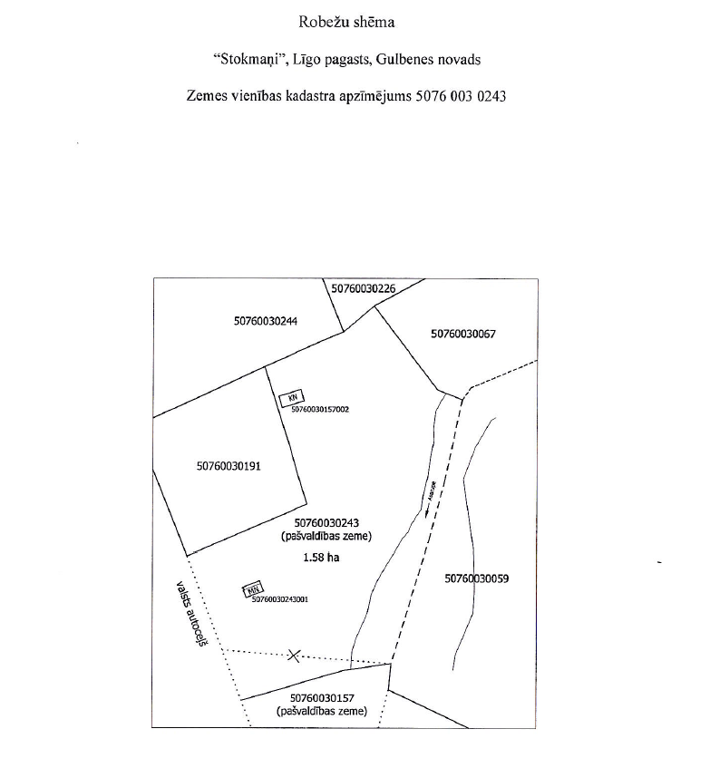

Gulbenes novada domes priekšsēdētājs A.Caunītis

